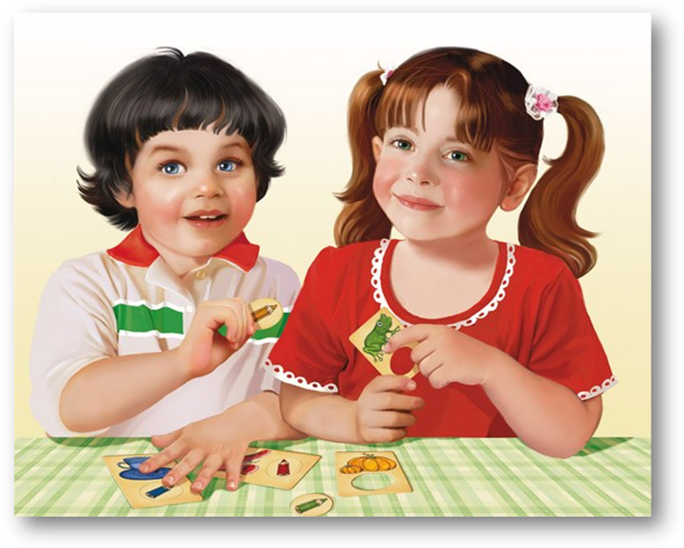
ШПАРГАЛКИ ДЛЯ РОДИТЕЛЕЙ

Это очень легкий и необременительный вид помощи родителям. Шпаргалка — это ведь так, для уверенности, а не для обязательного исполнения. Можно прочитать и подумать, но сделать все по-своему.
Чтобы использовать шпаргалки для работы с родителями, целесообразно выбирать отдельные темы из предложенных, копировать и вывешивать их в родительском уголке по одной. Если особенности семьи требуют от вас деликатного подхода к подаче информации, предложите родителям все тексты «в сборе», возможно, они самостоятельно найдут те шпаргалки, которые станут для них опорой.

Как защитить интересы своего ребенка

Даже в детсадовской жизни найдется немало поводов для того, чтобы защитить интересы ребенка. Самая распространенная ситуация — проведение разного рода исследований (тестирования) без информирования родителей и без получения от них разрешения на эти действия в отношении их ребенка. Педагоги чаще всего объясняют необходимость происхождения такого рода исследований образовательной практикой, необходимостью оценить результаты развития ребенка. Кик правило, все завершается тем, что воспитатели выстраивают рейтинговые таблицы (столько-то детей показали высокий уровень развития, столько-то — средний, столько-то низкий). На самом же деле, педагоги обязаны использовать подобные действия, прежде всего для оценки эффективности своей собственной деятельности, а полученные результаты — для того, чтобы искать и находить индивидуальные, подходящие для каждого конкретного ребенка методы и приемы.
Как предотвратить проблему
Прежде всего, стараться быть в курсе событий. На родительских собраниях надо не просто безропотно выслушивать мнение педагогов об «усвоении ребенком программы», а спрашивать о том, какими они видят сильные и слабые стороны достижения и перспективы ребенка, что они делают для того, чтобы помочь ему достичь лучших результатов, что предлагают делать вам, родителям.
Обязательно обсуждайте с педагогами все тревожащие вас ситуации. Лучше пусть вас посчитают излишне внимательными родителями, чем недосказанное вами будет мешать ребенку жить.
Не принимайте на веру все негативное, что говорят о малыше педагоги. Прежде всего нужно получить факты, подтверждающие их мнение. Для этого обязательно используйте свое право присутствовать в группе, наблюдать за ребенком среди сверстников. Вполне возможно, что вы увидите те факты, которые вызывают негативное поведение ребенка, поймете, что дело вовсе не в нем.
В случае, если вы увидели подтверждение мнения воспитателя, не принимайте это как трагедию. Ребенок растет и развивается, так что правильным будет решение — обсудить ситуацию и предпринять совместные действия в пользу малыша.
Будьте уверены: если этого не сделаете вы, не сделает никто.

Если ребенок дерется

Гораздо более типичным такое поведение является для мальчиков. Вероятно, это объясняется целым комплексом причин — мужские гормоны, ожидаемые обществом модели поведения, более грубые игры. Девочки чаще выражают свою агрессию словом, выражением презрения, «отлучением» от себя. Прежде чем что-либо предпринимать, убедитесь, что это именно проявление агрессивности, а не просто игра или неумение объяснить свои желания.
Дети видят модели такого поведения на улице, в популярных телепередачах и переносят некоторые действия в свои игры.
Многие дошкольники еще не в состоянии полностью контролировать сильные чувства и ведут себя импульсивно, не могут осознать все возможные последствия своих действий.
Можно и нужно научить детей действовать по-разному в разных обстоятельствах: там, где нужно, уметь защитить себя, где нужно — уйти от драки.
Как предотвратить проблему
Ограничьте время просмотра боевиков и сериалов, если не можете их исключить полностью.
Дайте ребенку возможность естественного конструктивного выхода энергии — не запрещайте бегать, вволю кататься на велосипеде и роликах, строить дома из стульев и т. п.Сделайте дома подобие боксерской груши.
Как справиться с проблемой, если она уже есть
Если дети начинают драться или бороться в неподходящее время, скажите им: «Сейчас наступило время спокойно играть (собираться на прогулку, готовиться к обеду), а вот после вы сможете побороться, только возьмите матрац».
Договоритесь с ребенком о некоторых правилах борьбы; не ставить подножку, не бить ногами и т. п.
Если ребенок отбирает игрушки и вещи у других, действуйте методом логических последствий: «Если ты отберешь игрушку у Кости, что может случиться дальше?»
Помогите ребенку осознать свое поведение. Как можно чаще, когда ребенок спокоен, давайте ему знать, что его поведение улучшается: «Видишь, ты можешь без кулаков объяснить другим, что хочешь, и дети принимают твои идеи. Наверное, сейчас ты гордишься собой».

Если ребенок слишком много капризничает и плачет

Такое поведение, безусловно, беспокоит, а иногда и раздражает взрослых или приводит к тому, что ребенка начинают дразнить сверстники.
Чтобы изменить ситуацию, нужно понять причины такого поведения.

Как предотвратить проблему
Убедитесь в том, что ребенок здоров, в том, что никто не пугает его, не обижает исподтишка.
Предлагайте ему больше увлекательных активных практических занятий. Дайте достаточно свободы, чтобы он мог решать и действовать так, как считает нужным.
Снимите чувство незащищенности и неуверенности тем, что из разных концов комнаты говорите с малышом: «Я вижу, как ты рисуешь», «Ты решила прибрать в кукольной комнате?».
Старайтесь максимально удовлетворять потребности ребенка: у него должно быть удобное место для отдыха и игр, должны быть в свободном пользовании игрушки.

Как справиться с проблемой, если она уже есть
Если капризничает ребенок трех лет и старше, не реагируйте на его слезы, но скажите: «Объясни мне, в чем дело, и я буду знать, как тебе помочь»Когда вы заметите, что ребенок спокоен, скажите ему: «Как приятно видеть (играть, разговаривать с тобой), когда не плачешь».
Как только ребенок начинает говорить «капризным» тоном, прервите его и скажите: «Говори нормально, чтобы могла понять, в чем дело».
Объясните ребенку, что он может поплакать, сколько хочется, но только в таком месте, где никому не будет мешать.
Внимательно понаблюдайте за ребенком, чтобы убедиться, что его поведение не связано с определенным временем, или определенными людьми. Например, малыш может станс виться плаксивым перед сном, обедом. В таком случае проявите гибкость и немного измените время сна и еды.

Если ребенок часто устраивает истерики

Совсем маленькие дети закатывают истерики потому, им часто не хватает слов, чтобы выразить свои потребности. Неудовлетворенность от непонимания накапливается и выливается в слезах и криках. Ребенок дошкольного возраста, который регулярно закатывает истерики и который не страда задержками языкового и умственного развития, возможно находится в стрессовом состоянии. Причин этому может быть множество — слишком высокие или, напротив, слишком: низкие требования взрослых, пренебрежение к его нуждам, жестокие наказания, раздор в семье, физическое недомогание, связанное с сильными болями, чрезмерная избалованность или нехватка социальных навыков.

Как предотвратить проблему
Подумайте, как предоставить детям достаточно возможностей для выхода чувств и эмоций.
Эмоциональных срывов будет меньше, если вы да ребенку возможность действовать по собственному плану и разумению (с вашей поддержкой и под присмотром), т. е. не будете подавлять его инициативу и самостоятельность.

Как справиться с проблемой, если она уже есть
Старайтесь не обращать внимания на истерики, только следите, чтобы действия ребенка не угрожали безопасности его и окружающих. Помните, что цель такого поведения — добиться желаемого или «выпустить пар». В любом случае, если вы обращаете на истерику внимание (неважно, позитивное или негативное), вы способствуете тому, чтобы такие вещи происходили чаще.
Если своей истерикой ребенок приводит в замешательство окружающих, то быстро отведите его в сторону подальше от «зрителей». Спокойно скажите ему: «Бывает так, что человек очень сильно сердится, и это нормально. Но совсем не нормально, когда этот человек начинает мешать остальным. Когда ты почувствуешь, что успокоился, можешь вернуться к нам (к детям)».
Попросите, чтобы вместе с вами за малышом понаблюдали более опытные люди, — возможно, вы, сами того не ведая, делаете нечто такое, что провоцирует ребенка на истерики. '
Обсудите возможные причины такого поведения с другими членами семьи. Вместе подумайте над тем, как решить эту проблему.
Если ребенок испытывает страхи

Страхи возникают потому, что у дошкольников сильно развито воображение, и потому, что как раз в этом возрасте и их сознании начинают возникать причинно-следственные связи, например: «Если темно — не видно опасности, а если ее не видно — я не смогу защитить себя». Дети переживают период конфликта с собой, когда они уже хотят быть независимыми и в то же время им еще нужна защита взрослого.
Некоторые одаренные дети проявляют повышенные страхи из-за того, что у них сильно развито воображение, интеллект. В их голове возникают самые неимоверные взаимосвязи, и в то же время правильно относиться к ним ребенок еще не умеет.
Страх перед чудовищами может представлять собой проявление повышенной тревожности ребенка. У детей раннего возраста страхи могут развиваться вследствие того, что мир для них все еще остается далеко не во всем понятным.
Переживать страхи — это нормально, если только они не начинают мешать ребенку играть, заводить друзей и быть самостоятельным (в разумных пределах).

Как предотвратить проблему
Создайте у ребенка ощущение безопасности. Это можно сделать, соблюдая режим, находя время для общения с ним.
Относитесь с участием ко всем чувствам малыша, даже если вам не нравится, как он себя ведет: «Я вижу, ты испугался. Думаю, я тоже испугался бы этой большой собаки».
Разными способами помогайте ребенку выразить свои страхи и опасения. Для этого можно поговорить о них, нарисовать их, сочинить страшные истории и записать их.
Почитайте книжки, лучше всего традиционные сказки, в которых говорится о том, как героям удалось преодолеть трудности и спастись от опасностей.
Как справиться с проблемой, если она уже есть
Не поддавайтесь соблазну сказать что-то вроде: «Нечего тут бояться».
Никогда насильно не заставляйте ребенка сделать то, чего он боится.
Старайтесь поддержать его: «Я знаю, что ты боишься темноты, давай оставим дверь приоткрытой. Я буду в соседней комнате, и ты всегда сможешь позвать меня».
Если ребенок часто обманывает

Все маленькие дети иногда говорят неправду. В большинстве случаев они делают так потому, что не считают это чем-то недопустимым или безнравственным. Они убеждены, что нет ничего плохого в том, чтобы соврать, если этим поможешь другу или избежишь наказания. Никакие лекции, нотации» и внушения тут не помогут и поведения не изменят.
Вместо этого взрослые должны перестать ставить детей в такие ситуации, когда они вынуждены лгать, «чтобы спасти свое лицо». В отдельных случаях мы должны просто прощать, относя это на счет поведения, типичного для маленького ребенка.
Иногда можно принять за ложь фантазии малыша. К обману они никакого отношения не имеют.
Как предотвратить проблему
При всякой возможности старайтесь показать ребенку разницу между миром фантазии и реальным миром: «Конечно, играть в Бэтмэна интересно, но он ненастоящий, его придумал писатель, а потом сняли фильм».
Постарайтесь не ставить ребенка в ситуации, когда он будет вынужден оправдываться. Не спрашивайте: «Почему ты так сделал?» — лучше спросите: «Что произошло, когда вы поссорились?».
У ребенка должно развиваться чувство собственного достоинства. Это возможно только тогда, когда он будет твердо знать, что его любят и принимают в любых ситуациях.

Как справиться с проблемой, если она уже есть
Если ребенок врет вам прямо в глаза, не уличайте его, не ругайте.
Если вы твердо знаете, что ребенок сейчас лжет, скажите: «Ты рассказал очень интересную занимательную историю», — давая ему понять, что отличаете ложь от правды.
Никогда не спрашивайте у малыша, правда ли то, что он сейчас рассказывает, потому что это как раз и поставит его в ситуацию обмана.
Упорное вранье — сигнал того, что ребенок сильно неуверен в себе: он испытывает потребность «сочинить себя», чтобы быть более значимым для окружающих.
Если обман связан с отрицанием факта совершения поступка, скажите: «Мы все иногда поступаем не так, как нужно. Ты хороший человек, давай вместе решим, что нужно сделать».
Воровство

Если только ребенка не учит воровать кто-нибудь из взрослых, что встречается довольно редко, то в большинстве; случаев он это делает потому, что чувствует себя в чем-то обделенным. Такому ребенку кажется, что он лишен чего-то такого, что есть у других детей. Если дошкольники обделены вниманием и заботой, они пытаются овладеть какими-то материальными объектами в качестве замены. Это приносит удовлетворение ненадолго, и они повторяют свои действия снова и снова. Взрослые люди тоже часто проделывают нечто в этом роде, когда начинают чувствовать себя одинокими, несчастливыми и нелюбимыми, только вместо воровства они покупают себе подарки.
Иногда ребенок кладет в карман игрушку просто по привычке класть все в карман, не задумываясь о том, что совершает что-то неправильное.

Как предотвратить проблему
Позаботьтесь, чтобы ребенок не чувствовал себя обделенным вашим вниманием, заботой.
Помогите ребенку обрести чувство собственного достоинства, чтобы он не испытывал страданий от того, что у других есть нечто большее.

Как справиться с проблемой, если она уже есть
Если подозреваете, что ребенок взял чужую вещь, но до конца не уверены в этом, попросите его вывернуть карманы, когда поблизости никого нет. Если окажется, что ребенок ничего не брал, объясните ему причины вашего беспокойства и обязательно извинитесь.
Если вы поймаете ребенка на воровстве, то спокойно попросите его положить предмет на место. Не стыдите его, не унижайте.
Предоставляйте ребенку больше возможностей выполнять роль лидера или вашего помощника. Это даст ему ощущение собственной значимости.
Если другим детям становится известно, что ребенок ворует, поговорите с ними о том, что важно помочь ему справиться с этой проблемой.
Обсудите вместе с другими членами семьи, с воспитателями возможные причины такого поведения. Вместе их найти намного проще.

Злость и жестокость

Видеть в детях злость и жестокость всегда очень тревожно и неприятно. Мы задумываемся, не вырастут ли из них такие взрослые, которые идут на преступления, не обращая внимания на боль и страдания других людей.
Дети, которые часто проявляют злость и жестокость, могут делать это из-за того, что чувствуют себя незащищенными, нелюбимыми или слишком часто видят образцы такого поведения вокруг себя.

Как предотвратить проблему
Следует проявлять к ребенку симпатию, не рассматривая его как проблему. Нужно дать понять малышу, что он хороший, достойный любви человек, но некоторые его поступки вы не одобряете.
Признайте гнев, ярость ребенка приемлемыми чувствами, но покажите другие способы их выражения: «Я знаю, что ты был зол. Это нормальное человеческое чувство. Если тебе не нравится то, что делается скажи об этом словами или выбери для игры кого-нибудь другого». «Я понимаю, что ты не любишь пауков. Я тоже их не люблю и даже боюсь, но убивать их нельзя, лучше отойти в сторону, пусть скорее убегают к своим деткам».
Как справиться с проблемой, если она уже есть
Вмешивайтесь каждый раз, когда видите проявления жестокости, и заставьте ребенка в полной мере осознавать, к каким результатам привело его поведение. «Когда ты выгнал Андрея из игры, он очень обиделся, ему было больно от такой несправедливости».
Поймите, что ребенок, который проявляет жестокость, пытается «поднять» себя за счет того, что обижает других. Помогите ему увидеть в себе хорошее, никак не зависящее от сравнения с другими: «Каждый человек очень важен. Вот ты так любишь и умеешь рисовать, что все дети с удовольствием просят тебя помочь».
Не скупитесь на ласку, когда ребенок проявит хорошие чувства по отношению к другим: «Ты помог Коле, ты хороший друг».
Помогите другим детям, по отношению к которым проявляется жестокость и насилие, постоять за себя: «Я буду играть с тем, с кем хочу», «Никто не имеет права делать мне больно».
Если вам не нравятся черты характера вашего ребенка

Для начала вспомните свое детство. Вашим родителям все нравилось в вас? Что они делали? Что вы чувствовали? Как вы к этому относились? Подумайте, не повторяете ли вы ошибок | ваших родителей?
Все-таки не нравятся?
Как быть
Пожалуйста, действуйте осторожно, не тревожа ребенка, пока сами не разберетесь в причинах своего неудовольствия или тревоги.
Обдумайте, какие именно черты вам не нравятся. Понаблюдайте за ребенком — как, в каких ситуациях они проявляются. Вполне возможно, что вы какими-то своими действиями провоцируете ребенка на негативные проявления.
Попробуйте взглянуть на эти не устраивающие вас черты иначе. Например, ребенок «упрямый, настырный». Если не вы — причина упрямства, то посмотрите, как эти качества проявляются в самостоятельной деятельности малыша: возможно, приняв решение, он обязательно выполняет его; начав дело, доводит его до конца, несмотря на внешние помехи (вы требуете, чтобы он немедленно шел обедать). Нет ли здесь положительных черт?
«Оборотной стороной медали» могут оказаться такие черты, которые очень желательны или компенсируются другими особенностями ребенка. Например, ребенок, на взгляд родителей, очень несобран, неаккуратен в своих вещах. Более внимательный взгляд на поведение малыша может открыть возможную причину этих явлений — у него буйная фантазия, он нее время что-то придумывает, и беспорядок — следствие развитого воображения в большей степени, чем прямая неаккуратность.
Самое главное: постарайтесь увидеть лучшие черты личности своего ребенка. Осознайте их значимость и ценность. Дайте возможность малышу знать и чувствовать это. Способствуйте развитию сильных сторон характера, это придаст дошкольнику уверенность, желание измениться в лучшую сторону.

Если вам не нравится собственный ребенок

Такое тоже случается. Иногда родители заранее создают желаемый образ будущего ребенка: «мальчик, красивый, кудрявый, пухленький», а рождается девочка, растет худенькой и даже вовсе не хорошенькой. Здесь нет проблемы ребенка до тех пор, пока взрослые ее не создадут для него тем, что внушат неуверенность в своих силах, возможностях и перспективах.
Проблема — в родителях.

Как предотвратить проблему
Не настраивайте себя заранее на пол и внешность ребенка.
Старайтесь просто любить того, кто еще не родился, а родившегося — любить таким, какой он есть.
Не завидуйте родителям «херувимов и серафимов», у них может быть не меньше проблем.

Как справиться с проблемой, если она уже есть
Вспомните собственное детство, посмотрите свои детские фотографии, возможно, ваш великолепный сегодняшний образ — следствие тщательной работы над собой, в большей степени, чем природная красота и задатки.
Подумайте, чем обусловлены ваши требования к образу ребенка — модой, стремлением к превосходству над другими, сложившимися стереотипами?
Обдумайте и перечислите все сильные стороны своего малыша и постоянно помните о них, помогайте им развиться.
Решите сами, что можно сделать, или привлеките на помощь специалистов, если видите, что некоторые особенности вашего малыша слишком бросаются в глаза другим.

Если вы хотите вырастить успешного ребенка

Можно, конечно, считать, что всем правит судьба — одному она дает все, другому чуть-чуть, а третьего и вовсе обходит. Но попробуйте присмотреться к тем людям, которых считаете успешными. Вполне возможно вы увидите, что они обладают такими качествами личности, которые им помогают достичь успеха. Чаще всего это — целеустремленность и инициативность, высокий уровень самоконтроля и умение не пасовать перед трудностями, умение общаться с другими людьми и убеждать их. Вы думаете, это врожденные черты? Скорее, они результат воспитания, то есть плоды того, как с этими людьми обращались в детстве.
Что обязательно нужно делать
Везде и всегда, где и когда это возможно, предоставляйте ребенку право самостоятельно выбирать: с чего начинать есть и какую рубашку (из двух предложенных вами) надеть, чем и в какой последовательности заниматься («Ты можешь поиграть один, или мы вместе посмотрим книжку») и т. п.
Чем больше у ребенка практика принятия самостоятельных решений, тем больше уверенность в своих возможностях.
Обязательно внушайте ребенку оптимизм: «У тебя обязательно получится», «Ты сможешь это сделать», «Я верю в твои способности».
В случае, если малыш принял решение, но переоценил спои возможности, не меняйте своих установок: «Ну все, больше я тебе этого не позволю», — просто помогите ему получить положительный результат: «Давай вместе. Если бы сделал вот так, у тебя бы все получилось. Я верю, что в следующий раз нее получится».
Поговорите с воспитателями или другими людьми, с которыми находится ребенок, пока вы на работе, о том, что вы доверяете своему малышу делать самому, и договоритесь с ними о взаимной поддержке.
Чего делать нельзя
Не говорите ребенку: «Не сейчас», «В следующий раз обязательно, а сейчас я спешу», «Нет. Ты все испортишь. Я знаю, какой ты неумеха» и прочих грустных слов.
Не ставьте ему условий и не создавайте барьеров: «Если не сделаешь, не получишь, не пойдешь». Дело из- под палки, за подарок - уже не дело, а повинность. Не сравнивайте его решения и его результаты с другими детьми.

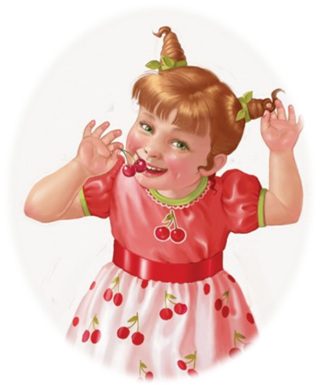

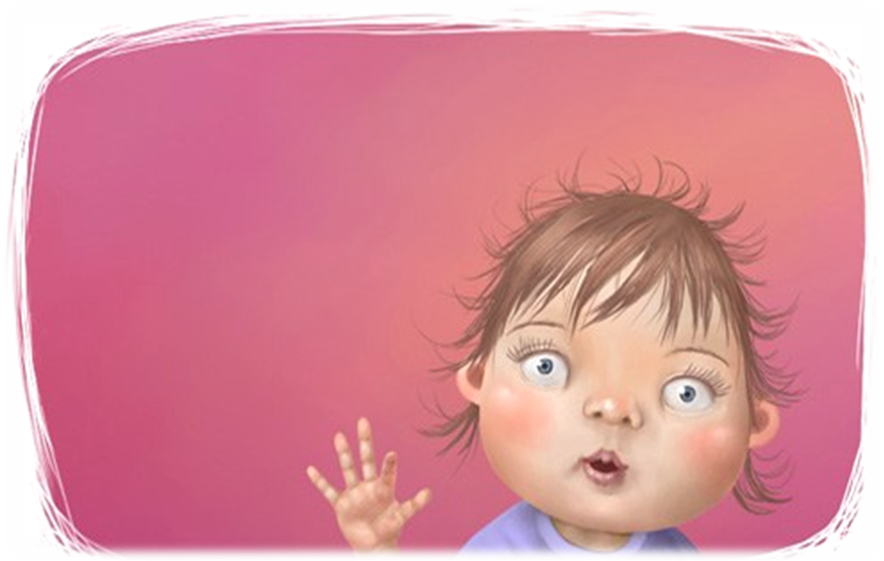
СЕМЬ ПРАВИЛ ДЛЯ ВЗРОСЛЫХ

1. Наказание не должно вредить здоровью — ни физическому, ни психическому. Более того, по идее, наказание должно быть полезным.
2. Если есть сомнение, наказывать или не наказывать, — не наказывайте. Даже если уже поняли, что слишком мягки, доверчивы и нерешительны. Никакой «профилактики», никаких наказаний «на всякий случай».
3. За один раз — одно. Даже если проступков совершено сразу необозримое множество, наказание может быть суровым, но только одно, за все сразу, а не по одному за каждый.
Наказание — не за счет любви, что бы ни случилось, не лишайте ребенка заслуженной похвалы и награды.
4. Лучше не наказывать, чем наказывать запоздало. Иные, чересчур последовательные взрослые, ругают и наказывают детей за проступки, обнаруженные спустя месяц, а то и год (что-то испортил, стащил, напакостил), забывая, что даже в суровых взрослых законах принимается во внимание срок давности правонарушения. Риск внушить ребенку мысль о возможной безнаказанности не так страшен, как риск задержки душевного развития.
5. Наказан — прощен. Инцидент исчерпан. Страница перевернута, как ни в чем не бывало. О старых грехах ни слова. Не мешайте начинать жизнь сначала!
6. Без унижения. Что бы ни было, какая бы ни была вина, наказание не должно восприниматься ребенком как торжество нашей силы над его слабостью, как унижение. Если ребенок считает, что мы несправедливы, наказание подействует только в обратную сторону!
7. Ребенок не должен бояться наказания. Не наказания он должен страшиться, не гнева нашего, а нашего огорчения.
При дефиците любви становится наказанием сама жизнь, и тогда наказания ищут как последний шанс на любовь.

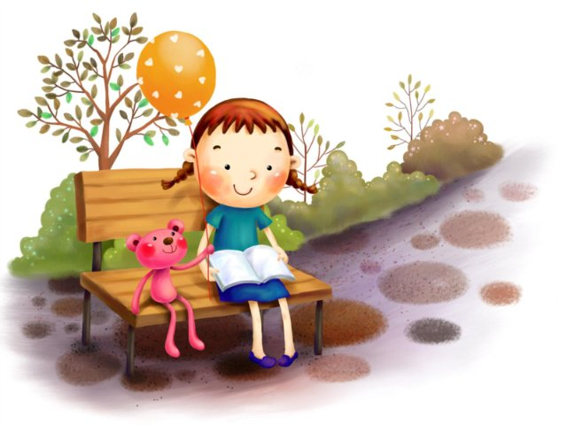
ДЕСЯТЬ ЗАПОВЕДЕЙ для РОДИТЕЛЕЙ

1. Не ждите, что Ваш ребенок будет таким, как Вы или таким, или как Вы хотите. Помогите ему стать самим собой.
2. Не требуйте от ребенка платы за все, что Вы для него сделали. Вы дали ему жизнь, как он может отблагодарить Вас? Он даст жизнь другому, тот- третьему, и это необратимый закон благодарности.
3. Не вымещайте на ребенке свои обиды, чтобы в старости не есть горький хлеб. Ибо, что посеешь, то и взойдет.
4. Не относитесь к проблемам ребенка свысока. Жизнь дана каждому по силам и, будьте уверены, ему она тяжела не меньше. Чем Вам, а может и больше, поскольку у малыша нет опыта.
5. Не унижайте!
6. Не забывайте, что самые важные встречи человека- это его встречи с детьми. Обращайте больше внимания на них - мы никогда не можем знать, кого мы встречаем в ребенке.
7. Старайтесь сделать для ребенка как можно больше. Но не мучайтесь, если не можете сделать для него все.
8. Ребенок – это та драгоценная чаша, которую Жизнь дала Вам на хранение и развитие в нем творческого огня. Это раскрепощенная любовь матери и отца, у которых будет расти не «наш», «свой» ребенок, но душа, данная на хранение.
9. Умейте любить чужого ребенка. Никогда не делайте чужому то, что не хотели бы, чтобы делали Вашему.
10. Любите своего ребенка любым - неталантливым, неудачливым, взрослым. Общаясь с ним, радуйтесь, потому что ребенок - это праздник, который пока с Вами.

ПАМЯТКА ДЛЯ РОДИТЕЛЕЙ
ПО ЗАЩИТЕ ПРАВ И ДОСТОИНСТВА РЕБЕНКА В СЕМЬЕ

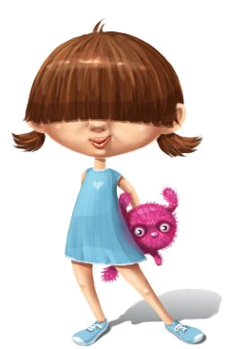
1. Принимать ребенка, таким как он есть и любить его.
2. Обнимать ребенка не менее четырех, а лучше по восемь раз в день.
3. Выражать недовольство отдельными действиями ребенка, но не ребенком в целом.
4. Верить в то лучшее, что есть в ребенке, и всегда поддерживать его. Чаще хвалить.
5. Родительские требования не должны вступать в явное противоречие с важнейшими потребностями ребенка.
6. Наказание не должно вредить здоровью — ни физическому, ни психическому.
7. Наказывая ребенка, лучше лишить его хорошего, чем сделать ему плохо.
8. Если сомневаетесь, наказывать или не наказывать — не наказывайте.
9. За один раз — может быть одно наказание. Наказан — прощен.
10. Ребенок не должен бояться наказания.
11. Если ребенок своим поведением вызывает у Вас отрицательные переживания — сообщайте ему об этом.
12. Не требуйте от ребенка невозможного или трудновыполнимого.
13. Положительное отношение к себе — основа психологического выживания, и ребенок постоянно ищет и даже борется за него.
14. Если ребенку трудно и он готов принять Вашу помощь, обязательно помогите ему.

Любите своего ребенка!

